Синтез нового сопряженного полимера для органических солнечных батарей, изучение влияния метода получения полимера на фотовольтаические свойства устройств
Осипова М.М., Аккуратов А.В., Пруднов Ф. А.
Сколковский институт науки и технологий, Москва, Россия
omm517@mail.ru
Органические солнечные батареи (ОСБ) являются перспективным типом фотовольтаических устройств, обладающие целым рядом преимуществ перед известными кремниевыми фотопреобразователями: легкость, гибкость, прозрачность. Одними из компонентов фотоактивного слоя ОСБ являются сопряженные полимеры. Мы разработали новый полимер P1 основе изоиндиго 1 и соединения 2, содержащего чередующиеся звенья бензотиадиазола и тиофена. Синтез провели по реакциям кросс-сочетания Сузуки и Стилле.
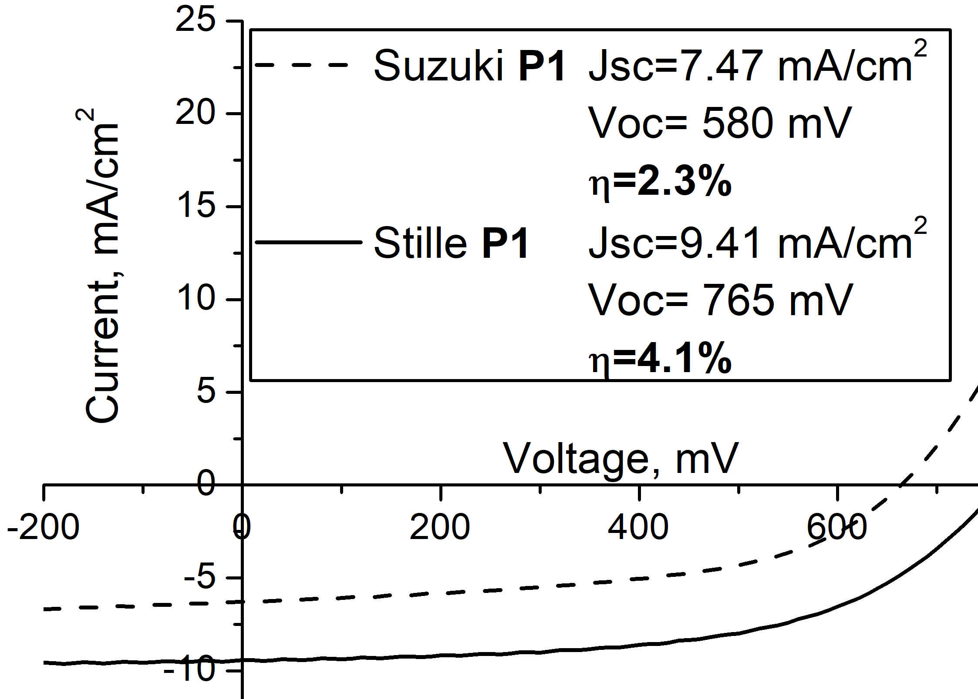
На основе полученных образцов были созданы солнечные батареи классической конфигурации ITO/PEDOT-PSS/P1+[60]PCBM/Mg(50nm)/Al(50nm) и проведено исследование их фотовольтаических характеристик.
Устройство на основе полимера, полученного по реакции Стилле, демонстрирует в вдвое большую эффективность (4,1%), по сравнению с устройством на основе образца, синтезированного по реакции Сузуки. Причина наблюдаемого эффекта заключается в нестабильности производного изоиндиго в условиях реакции Сузуки (наличие сильного основания, катализатора межфазового переноса). Таким образом, мы показали, что для получения более качественных фотоактивных полимеров на основе изоиндиго наиболее подходящими будут методы, исключающие присутствие основной среды, к примеру реакция кросс-сочетания Стилле.

